Am Brühlweg erbaute man hundert Jahre später ein neues Schulgebäude.
Aufgrund steigender Schülerzahlen wurde 1962 ein Erweiterungsbau angegliedert.
1975 benötigte man weitere 4 Klassenräume, die als Übergangslösung in einem an den Erweiterungsbau angelehnten Pavillon untergebracht wurden. Erst 2009 wurde der Pavillon abgerissen und durch einen Neubau mit 4 Räumen ersetzt.

Im Jahre 1976 wurde mit dem Bau einer Turnhalle in Benninghausen begonnen, die am 19.01.1978 feierlich ihrer Bestimmung übergeben wurde.
Mit Beginn des Schuljahres 1970/71 wurde die traditionsreiche katholische Schule nach entsprechenden Präliminarien umgewandelt in die
„Gemeinschaftsgrundschule Benninghausen“.
Seit 1975 heißt sie: „Städt. Grundschule Benninghausen, Gemeinschaftsgrundschule“.

Im Jahre 2003/4 erfolgte eine umfassende Grundrenovierung der Grundschule
Benninghausen, die folgende Bereiche umfasste: Außenfassade, Fenster, Dächer, Fußböden, Heizungssystem, Beleuchtung, Innenanstrich, sanitäre Anlagen und die Instandsetzung einiger Decken.

Seit Beginn des Schuljahres 203/04 wird das Schulleben der Grundschule
Benninghausen durch eine Gruppe der Offenen Ganztagsschule (OGS) bereichert.
Im Jahr 2005 wurde zusätzlich eine Betreuung von 8.00 – 13.00 Uhr eingerichtet, die 2013 durch eine zweite Gruppe erweitert wurde und jetzt die Möglichkeit bietet, die Abholzeit auf 14.00 Uhr auszuweiten.

1.2.1. Lage der Schule/Zusammensetzung der Stadtteile

Die Grundschule Benninghausen ist eine 2-zügige Gemeinschaftsschule im Westen der Stadt Lippstadt. Zum Einzugsgebiet der Grundschule Benninghausen gehören folgende Stadtteile: Overhagen, Herringhausen, Hellinghausen, Ünninghausen, Benninghausen, Eickelborn und Lohe.

2. Leitbild der Schule

Hand in Hand – Gemeinsam leben und lernen

Vertrauen und Verlässlichkeit sind die Grundlagen unserer Arbeit.

Wir leben ein gutes Schulklima.
Wir sind auf dem Weg, inklusiv zu arbeiten.
Wir arbeiten in partnerschaftlichen Teams.
Wir bieten den Kindern Sicherheit und Verlässlichkeit.
Wir stärken alle Kinder durch Lob, Akzeptanz und Ermutigung.
Wir fördern jedes Kind.
Wir wünschen uns eine gelingende Elternpartnerschaft.

Deshalb handeln wir im Sinne des wertschätzenden Miteinanders.

Unser Ziel ist die Erziehung zu Toleranz, Fairness, Verständnis, Respekt, Rücksichtnahme und Verantwortung. An unserer Schule ist jeder bereit, sozial und tolerant zu handeln und sich für andere einzusetzen.
Wir sehen uns als Vorbild und verhalten uns entsprechend.
Wir fühlen uns verantwortlich für die Einhaltung und Durchsetzung von Schulordnung und Klassenregeln.
Wir leben das Schulprogramm und vertreten das Konzept unserer inklusiven Bildung:
Hand in Hand – gemeinsam lernen und leben.
Wir begegnen jedem Kind mit Achtung und Wertschätzung.
Alle Personen, die am Entwicklungs- und Lernprozess des Kindes beteiligt sind,
kooperieren miteinander und tauschen sich regelmäßig aus.
Wir sehen uns in einer Erziehungspartnerschaft mit den Eltern.
Wir bieten Kindern und Eltern verlässliche Strukturen.
Wir halten Zusagen und Absprachen gegenüber Kindern und Erwachsenen ein.
Wir sind ein Team und arbeiten als Lehrer/innen, Erzieher/innen und Mitarbeiter/innen zusammen.
Wir bringen uns alle mit unseren Ressourcen ins Schulleben ein.

In unserer Schule sollen sich alle wohlfühlen, deshalb müssen sich alle an unsere Regeln halten. Alle sind bemüht, die Schulordnung zu leben.
(s. Teil C 10 )

Bildung und Erziehung ist eine gemeinsame Aufgabe von Elternhaus und Schule. Eltern und Schule arbeiten eng zusammen. Diese Zusammenarbeit wird in einem Elternvertrag schriftlich fixiert.
(s. Elternvertrag Teil C 11)

An unserer Schule steht die Erziehung zu Ehrlichkeit, Toleranz und Verantwortung im Vordergrund. Die Lehrer/innen begegnen sich und ebenso allen Kindern der Grundschule Benninghausen offen, ehrlich und in respektvoller Wertschätzung.
Jeder Schüler/jede Schülerin wird als eigenständige Persönlichkeit wahrgenommen und entsprechend seiner Fertigkeiten und Fähigkeiten geachtet und gefördert.

QUALITÄTSSICHERUNG

An unserer Schule werden regelmäßig Unterrichtsinhalte, Werte sowie das schulische Geschehen kritisch hinterfragt, geprüft und diskutiert. Auf diesem Wege erreichen wir eine ständige und kontinuierliche Verbesserung unserer Arbeit und sichern damit den Qualitätsstandard.

SCHULE/ELTERNARBEIT

Umfassende Erziehungsarbeit an und mit Kindern kann optimal gelingen, wenn ein offenes und vertrauensvolles Verhältnis zwischen Schule und Elternhaus besteht. Deshalb legen wir großen Wert auf Unterstützung und Mitarbeit durch die Eltern unserer Kinder.

VERANTWORTUNG

Jeder, der an unserem Schulleben beteiligt ist (ob groß oder klein), ist verantwortlich für sein Handeln und für das rücksichtsvolle Miteinander im Schulalltag. Daraus ergeben sich für jeden Einzelnen auch Pflichten, die von allen beachtet und erfüllt werden müssen (s. Schulordnung).

ZUKUNFTSORIENTIERUNG

Wir sind offen für didaktische, pädagogische Neuerungen, Konzepte und Erlebnisse, die wir auch bereit sind, in unserem Schulalltag aufzunehmen, zu „probieren“ und auf ihre sinnvolle Anwendungsmöglichkeit hin zu überprüfen.

3. Die „Zehn Säulen“ des Schullebens

Im Rahmen der Fortbildung: Gewaltprävention (Sept. - Nov. 1998) entstand das Bild der „Zehn Säulen“, das auf der Basis des „Sozialen Lernens“ aufgebaut ist. In den folgenden Konferenzen wurden gemeinsam Schul- und Klassenregeln, mögliche Konsequenzen bei Nichteinhaltung sowie die Einbindung der Eltern in diese Problematik diskutiert, festgelegt, Februar 2000 in Kraft gesetzt und stetig aktualisiert. Aus diesem Grund hat dieses Konzept auch heute noch seine Gültigkeit und wird in enger Zusammenarbeit mit allen Kollegen/innen und Eltern der Schulpflegschaft weiter entwickelt.

Der schulische Alltag der Grundschule Benninghausen wird im Wesentlichen von „Zehn Säulen“ getragen. (Unterrichtsgestaltung, Klassengestaltung, Schul- und - Pausengestaltung, Ausflüge und Klassenfahrten, Feste - Feiern, Elternarbeit, Zusammenarbeit im Kollegium, Kooperation mit Kindergärten und weiterführenden Schulen, Verkehrssituation, besondere Veranstaltungen/Vereinbarungen)

3.1. Prinzipien der Unterrichtsgestaltung

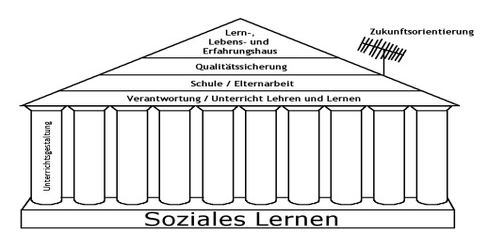

In der Grundschulklasse treffen sich Kinder mit sehr unterschiedlichem Entwicklungs- und Leistungsstand. Alle besitzen im Grundschulalter eine natürliche Motivation zur Arbeit und Leistung. Wichtige Aufgabe der Schule ist es, diese zu erhalten und zu fördern.

Partner- und Gruppenarbeit sind bewährte Arbeitsformen des Grundschulunterrichts, in denen das soziale Lernen und das Erlernen von Arbeitstechniken als ein wichtiges Element erfolgreichen Lernens geübt werden können. Hierbei bewältigen die Kinder gemeinsam mit anderen die ihnen gestellten Aufgaben und werden so u.a. an gegenseitige Achtung, Rücksichtnahme und Teamfähigkeit herangeführt.

Die unterschiedlichen Formen der Differenzierung im Unterricht
(qualitative, quantitative, methodische, fakultative und natürliche) tragen dazu bei, den individuellen Bedürfnissen, Ansprüchen und Begabungen eines jeden Kindes gerecht zu werden. Unterstützt wird dieses Ziel auch durch die Einrichtung von Arbeitsgemeinschaften (z.B. zu Themen wie Schach, Kunst ,PC, Natur) und durch zusätzliche Projekte (JEKITS.).

Die Unterrichtssequenzen werden regelmäßig von Bewegungspausen unterteilt, die die Motivation, die Leistungsbereitschaft und die allgemeine Aufnahmebereitschaft positiv beeinflussen.

Der Sitzkreis ist ein immer wiederkehrendes Ritual der Grundschule. Hier werden persönliche Anliegen und Probleme der Kinder besprochen, Aufgabenfelder erörtert, der Tagesablauf vorgestellt oder Klassenrat gehalten. Sicht- und Körperkontakt der Schüler/innen untereinander fördert das Zusammengehörigkeitsgefühl (WIR-Gefühl).

3.2. Klassengestaltung

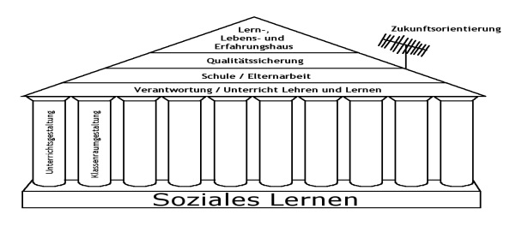

Die Klassenräume sollen kindgerecht eingerichtet werden, um eine angenehme Lernatmosphäre herzustellen. Dazu dient die Einrichtung von Sitz- und Leseecken sowie die an Unterrichtsthemen und Jahreszeiten orientierte Raumgestaltung.

Klassenregeln („Fair-Play“-Regeln) sowie Merksätze werden mit den Kindern gemeinsam erarbeitet und für alle gut sichtbar in der Klasse angebracht, damit sie sich jederzeit daran orientieren können.

In den einzelnen Klassen stehen sichtbar und geordnet Lehr- und Lernmittel bereit, die von den Schüler/innen in entsprechenden Unterrichtssituationen selbstständig benutzt werden und das Lernen sinnvoll ergänzen. Diese Lehr- und Lernmittel werden aufgelistet und regelmäßig aktualisiert.

Die Kunstkästen enthalten eine einheitliche Grundausstattung (Wasserfarbkasten, Pinsel, Wasserbehälter, Mallappen, Klebestifte, Scheren), um einen reibungslosen Unterrichtsablauf zu gewährleisten.

3.3. Schul- und Pausengestaltung

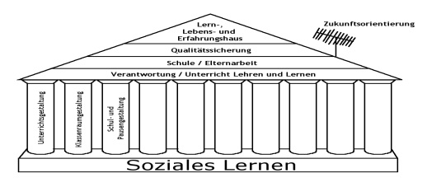

Um den Kindern während der großen Pausen Hilfen zu sinnvollen Beschäftigungen, Spielen und Bewegungsabläufen sowie geordneten Kontakten mit anderen (Abbau von Aggressivität) zu geben, wird geeignetes Spielmaterial bereitgestellt, regelmäßig ergänzt und erneuert. Kinder des 3. Jahrgangs geben die Geräte aus.
(s. Pausenkonzept)

Die schuleigene Bücherei steht den Kindern zur Förderung der Lesefreude, zur Stärkung des Lesevermögens und zur Erforschung zusätzlicher Literatur zur Verfügung.
(s. Lesekonzept)

Schülerdienste, die auch in den Pausen zum Tragen kommen, unterstützen den geordneten Ablauf des Schulalltags auch außerhalb des Klassenverbandes
(Verteilen der Spielmaterialien auf dem Schulhof, „Pik – Dienst“ ).

Die „Energiedetektive“ (Kinder des 3./4. Schuljahres) überprüfen im täglichen Rhythmus das Energiesparverhalten der einzelnen Klassen.

(s. Energiesparkonzept)

Das Streitschlichterprogramm eröffnet den Schülern/innen die Möglichkeit, Konflikte selbstständig untereinander zu lösen. In den großen Pausen stehen jeweils 4 Kinder des 4. Jahrganges den Mitschülern/Mitschülerinnen als Ansprechpartner/Ansprechpartnerinnen zur Streitschlichtung zur Verfügung.
Das Streitschlichterprogramm wird im Religions- und Sachunterricht Ende des 3. Schuljahres mit den Kindern aller Konfessionen erarbeitet.
(s. Streitschlichterkonzept)

3.4. Ausflüge und Klassenfahrten

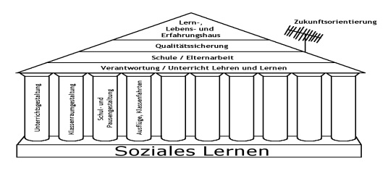

Durch einen Besuch des Heimatmuseums und durch eine Stadtführung lernen die Schüler/innen die Kernstadt und ihre geschichtliche Entwicklung näher kennen. Ebenso erkunden sie die einzelnen Ortsteile des Schulbezirks.

Regelmäßig besuchen die Kinder meist in der Jahrgangstufe 3 die Stadtbücherei. Die Schüler/innen sollen dazu motiviert werden, das Angebot einer Bücherei auch in der Freizeit zu nutzen. Hemmschwellen sollen abgebaut werden.

Dies gilt auch für Theater- und Konzertaufführungen in- und außerhalb der Schule, die dazu beitragen, Kindern Begegnungen mit darstellender Kunst zu ermöglichen.

Beim Besuch von ortsansässigen Betrieben (z.B.Bäckerei,...) lernen die Kinder Dienstleistungen in überschaubaren Bereichen kennen. Viele Eltern können das Wissen aus ihrem Beruf in den Unterricht einbringen. Sie werden gezielt in schulischen Situationen eingesetzt.
Regelmäßige Unterrichtsgänge bzw. Wandertage/ein- oder mehrtägige Klassenausflüge/-fahrten tragen dazu bei, Unterrichtsinhalte zu vertiefen und das soziale Miteinander zu vertiefen.
Die Arbeit im sozialen Bereich sowie das Fördern des „Wir“-Gefühls sind pädagogische Aufgabenfelder, die weit über das herkömmliche Unterrichtsgeschehen hinausragen. Ausflüge und Klassenfahrten im Jahrgang, die nach Absprache im Kollegium und mit den Eltern stattfinden, tragen wesentlich dazu bei, diese Aufgabenfelder ergänzend zu erfüllen.

Einmal im Jahr unternimmt unsere Schule mit allen Kindern einen Ausflug zur Eissporthalle Echtrop. Eltern unterstützen die Lehrkräfte bei der Aufsicht der Kinder.

3.5. Feste und Feiern

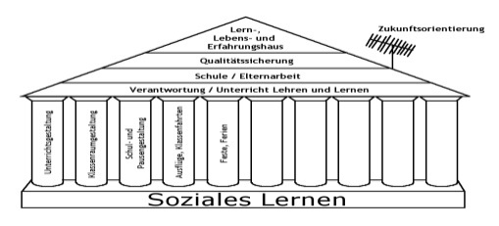

Wichtige Erlebnisse während der schulischen Laufbahn eines Kindes sind sicherlich die Einschulung sowie der Abschied aus der Grundschule. Diese werden an unserer Schule unter Einbeziehung bzw. Mitwirkung weiterer Klassen, Kollegen/innen, Eltern geplant. Sie beinhalten in der Regel:

- einen Gottesdienst
- Präsentation/Vorstellung einiger Darbietungen
- gemeinsames Singen

und enden in informellen Gesprächen mit Eltern.
Diese Gespräche eröffnen Möglichkeiten der Kontaktaufnahme und des Austausches.

Jeweils am letzten Schultag vor den Ferien treffen sich alle Kinder und Lehrkräfte, um gemeinsam zu singen, zu tanzen und/oder Vorführungen zu lauschen. Jeder erfährt Wertschätzung für seine Bemühungen und erlebt sich als Teil einer großen Gemeinschaft. Zu diesen Veranstaltungen sind die Eltern herzlich eingeladen.

Die Kinder des 4. Schuljahres verkaufen am Martinstag nach dem Umzug Kakao und Glühwein zu Gunsten in Not geratener Kinder.

In der Advents-/Vorweihnachtszeit ist der Adventskranz in der Pausenhalle Treffpunkt für besinnliche Zusammenkünfte. Die Jahrgänge treffen sich dort zum gemeinsamen Singen, zum Vortragen von Gedichten, zum Vorlesen und Spielen von Weihnachtsgeschichten, Musizieren usw.
Kinder des 3. Jahrganges gestalten ein Fenster für den großen Adventskalender am Rathaus der Stadt Lippstadt.
Die Kinder des 1. Schuljahres bekommen am 6.12. Besuch vom Nikolaus.
An Freitag vor Karneval verkleiden sich Schüler/innen und Lehrer/innen, um in den Klassen und abschließend in der Turnhalle, mit einem von den Kindern selbst durchgeführten Programm gemeinsam Karneval zu feiern.

Durch Schulfeste, Projektwochen, durch die Zusammenarbeit mit dem Circus Tausendtraum wird das Gemeinschaftsgefühl einer Schule in besonderem Maße erlebt und gefördert.

Projekttage/-wochen werden ohne zeitliche Vorgaben in den Klassen zu anstehenden Themen durchgeführt.

Jedes Jahr findet eine Autorenlesung für die 3. Schuljahre an unserer Schule statt, die für die Schüler/innen ein Anreiz ist, sich mit der Autorin/dem Autor zu beschäftigen und neue Bücher kennen zu lernen.

Beim alternativen Sportfest stehen der Spaß an der Bewegung und das Erleben der Gemeinschaft im Vordergrund. Die Disziplinen Laufen, Werfen, Springen werden auf immer neue Art und Weise spielerisch vermittelt und ohne „Konkurrenzkampf“ untereinander im Klassenverband durchgeführt.

Zwei Mal im Schuljahr bieten wir allen Kindern im Rahmen der Forscherwochen an, ihr Wissen zu verschiedenen Themen zu erweitern und mit viel Spaß eine Menge zu lernen.
(s. Konzept Forscherwochen)

In den letzten Wochen des Schuljahres kommen alle Schüler/innen an einem Tag in der Turnhalle zusammen, um den JEKITS- Kindern und dem Orchester zu lauschen. Hier wird präsentiert, was sie im Laufe des Schuljahres gelernt haben.
(s. JEKITS -Konzept )

Das Schülerparlament tagt seit 2011 mehrmals im Jahr.
Je 2 Kinder pro Klasse nehmen teil und diskutieren über Themen, die alle betreffen, geben Anregungen und machen Verbesserungsvorschläge.

Das vom Förderverein finanzierte Obstfrühstück begeistert alle Kinder. Viermal im Jahr schälen und schneiden die Kinder selbst oder von Eltern unterstützt Obst/Gemüse, das anschließend gemeinsam verzehrt wird.
(s. Gesundheitskonzept)

Mitarbeiter/innen der Theaterpädagogischen Werkstatt Osnabrück/Dortmund besuchen alle 2 Jahre mit ihrem Stück „Mein Körper gehört mir “ die Grundschule Benninghausen und spielen für die Kinder des 3. und 4. Jahrganges. Ziel ist es, die Kinder möglichst stark im Hinblick auf sexuellen Missbrauch zu machen. Eine Elternsichtveranstaltung ist jeweils vorgeschaltet.
Um auch die religiöse, ethische Erziehung der Kinder zu unterstützen, finden zu den Themen im Kirchenjahr regelmäßige ökumenische Gottesdienste statt, deren Gestaltung aus dem Religionsunterricht erwächst. Hierzu gibt es klare Verabredungen mit den zuständigen Lehrpersonen und Vertretern/Vertreterinnen der Kirchen.
(s. Gottesdienstplanung )

3.6. Elternmitwirkung

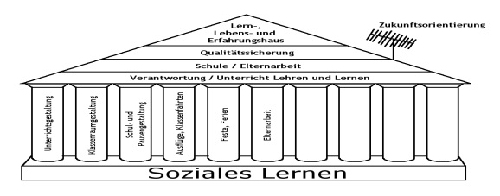

Die Zusammenarbeit mit den Eltern der Kinder dieser Schule spiegelt sich neben der Mitarbeit in den Schulgremien besonders im Rahmen der Durchführung von Sportfesten, Spiel- und Bastelnachmittagen, jahreszeitlichen Klassenfesten, Unterrichtsgängen, und in dem Engagement von Eltern in Unterricht („Lesemütter“, Imker, Landwirt, Förster ...) und Angeboten innerhalb der OGS wider.

Ein kontinuierlicher Austausch zwischen Elternhaus und Schule ist uns sehr wichtig. Deshalb finden zusätzlich zu den beiden festgelegten Elternsprechtagen (Frühjahr und Herbst für alle Jahrgänge) zahlreiche individuelle Gespräche statt.
(s. Erziehungsvertrag)

Für alle Eltern der 4-jährigen Kinder des Schulbezirks erfolgt seit Herbst 2003 eine zusätzliche Veranstaltung, in der neben dem Einschulungsmodus auch praktische Tipps zur Förderung der Kinder gegeben werden.

Im Rahmen des pädagogischen Dialoges zwischen Eltern und Schule laden wir regelmäßig 2 x im Schuljahr zu Elternfortbildungen ein, deren Themen und Referenten von der Schulpflegschaft ausgewählt werden.
Den Eltern der Kinder im 4. Schuljahr wird im Spätherbst ein Elternabend mit dem Thema „Richtige Wahl der weiterführenden Schule“ angeboten. Im Januar findet dann im Rahmen des Elternsprechtages noch eine individuelle Beratung statt.

Für die Kinder des 3. Und 4. Schuljahres und deren Eltern kommt ein „Experte“ und informiert über die „Gefahren von Handy und Internet“ und deren Möglichkeiten.

3.7. Zusammenarbeit im Kollegium

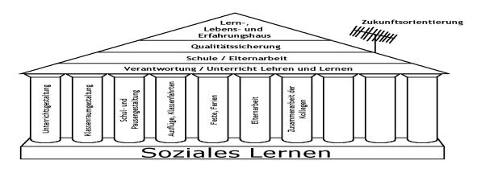

Das breit gefächerte Aufgabenfeld des Lehrerberufes erfordert auch zur persönlichen Entlastung eine enge Zusammenarbeit im Kollegium. Dies geschieht durch gemeinsame Unterrichtsvorbereitungen, durch Austausch und Absprachen.
Um zur Bewältigung etwaiger Konfliktsituationen adäquate Hilfestellungen anbieten oder auch einen gemeinsamen Handlungsfahrplan abstimmen zu können, damit alle in Förderung involvierten Personen an einem Strang ziehen, ist die „pädagogische Runde“ inzwischen fester Bestandteil jeder Lehrerkonferenz.
Im Vertretungsfall sind die Lehrer/innen im Jahrgangsteam erste Ansprechpartner/innen.
(s. auch Vetretungskonzept)

  - Kooperation mit Kindergärten und weiterführenden Schulen

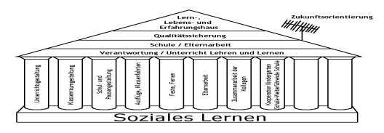

Im Umfeld der Grundschule Benninghausen liegen 4 Kindergärten. Einige wenige Kinder kommen auch aus Einrichtungen im Stadtgebiet und anderen Gemeinden.
Die Zusammenarbeit bezieht sich überwiegend auf die vier Kindergärten im Umfeld der Grundschule Benninghausen.

Sie gestaltet sich, wie folgt:

- regelmäßige Treffen der Erzieher/innen und Lehrer/innen der Eingangsklassen im Spätherbst zu Themen wie:
- Übergang zur Schule
- Sprachschulung
- Planung des gemeinsamen Elternabends
- spezielle Probleme einzelner Kinder...
- gemeinsame Veranstaltung von Schulleitung, Lehrern/innen und Erziehern/innen für Eltern der 4-jährigen Kinder
- Einsicht in die Bildungsdokumentationen der Kindergärten (Herbst)
- Hospitation der Erzieher/innen bei der Schuleingangsdiagnostik durch die Schulleitung (Herbst)
- Einschulungskonferenz (Herbst und Frühsommer)
- Hospitation der Erzieher/innen in Unterricht der Eingangsklassen (Frühsommer)
- Hospitation der Lehrer/innen im Kindergarten
- Einzelgespräche mit Erzieher/innen der anderen Kindergärten auf Anfrage oder bei besonderen Problemen.

Auch der Übergang von der Grundschule zu einer weiterführenden Schule ist für die Beteiligten nicht immer leicht. Die Teilnahme und der Austausch während der Erprobungsstufenkonferenzen der 5./6. Schuljahre unterstützt die pädagogische Arbeit an den neuen Schulformen.

3.9.Verkehrserziehung

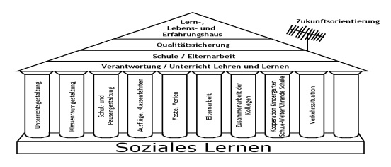

Die Zahl der Unfälle, in die Kinder verwickelt sind, bewegen sich auf einem hohen Niveau.
Zur Prävention ist die Verkehrspuppenbühne besonders beliebt und bewährt. Drei erfahrene Polizisten/innen bieten durch ein Puppenspiel die Möglichkeit, die Kinder mit den Regeln des Straßenverkehrs vertraut zu machen und die Identifikation mit den Figuren als pädagogisches Mittel zu nutzen. Diese Veranstaltung findet alle 2 Jahre für die Kinder des Jahrgangs 1 und 2 statt.

Eine besondere Schwierigkeit der ersten Schultage stellt die Fahrt mit dem Schulbus dar. Daher begleiten die Kollegen/innen die Heimfahrten während der ersten 1-2 Tage. So ist gewährleistet, dass alle Kinder an der für sie richtigen Haltestelle aussteigen und mit ersten Verhaltensregeln im Bus/an der Bushaltestelle etc. vertraut werden. Auch die Paten/Patinnen unterstützen die Lernanfänger/innen in ihrem Verhalten.

Um die Sicherheit der Kinder beim Ein- und Aussteigen zu erhöhen, ist die Bushaltestelle in der Wendeschleife der Schule im Jahre 2006 umgestaltet worden. Sie wird jeweils nach Unterrichtsschluss durch eine Lehrkraft beaufsichtigt.

Der Schulhof der Grundschule Benninghausen als markierter „Schonraum“ mit aufgemalten Verkehrswegen und Verkehrszeichen dient als Möglichkeit für Kinder ab dem 1. Schuljahr, gezielte Übungen mit den schuleigenen Fahrrädern zur Förderung von Gleichgewicht, Reaktionsfähigkeit und Sicherheit im Umgang mit einem Verkehrsgerät durchzuführen.

Jährlich finden diese Übungsformen im 4. Schuljahr ihren Abschluss in der von Lehrern/Lehrerinnen, Eltern und Polizeibeamten/innen geplanten und durchgeführten Radfahrausbildung mit abschließender Radfahrprüfung.
(s. Radfahrkonzept)

3.10.besondere Veranstaltungen/Vereinbarungen

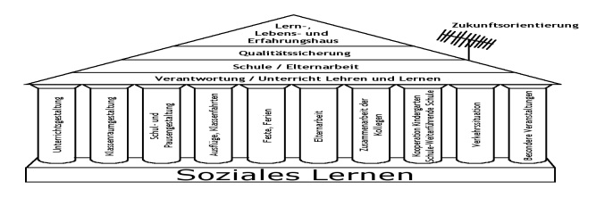

- Die Achtung vor Natur und Umwelt gebietet, alle Kinder frühzeitig an getrennte Müllsysteme und wieder verwertbare Materialien heranzuführen. Zur Förderung des Umweltbewusstseins, werden die Kinder angeleitet, die verschiedenen Abfälle in den dafür vorgesehenen Behältnissen (Biotonne, Korksammeltonne, Papierbehälter und gelber Sack) zu entsorgen.

- Um eine einheitliche Regelung für die ganze Schule - auch bei Vertretungsunterricht - zu gewährleisten, wurde für die Heftmappen der Kinder folgende Festlegung getroffen:

Elternmappe | gelb
Rechenmappe | rot
Sprachmappe | blau
Sachunterricht | grün
Religion | weiß/naturfarben
Musik | orange
Englisch | lila

- Zu Beginn eines jeden Schuljahres wird pro Schüler/in ein Kostenbeitrag für Bastelmaterialien und Papier eingesammelt, um Eltern unnötige Einkaufswege zu ersparen und Preisvorteile von Sammelbestellungen zu nutzen.

- Alle Schulbücher sollten bis spätestens 3 Wochen nach Schuljahresbeginn einen Schutzumschlag erhalten haben. Bei Nichtbeachtung werden die Erziehungsberechtigten noch einmal schriftlich darauf hingewiesen.

- Die Kosten für neue schuleigene Bücher, die aus eigenem Verschulden unbrauchbar geworden sind, müssen von den Erziehungsberechtigen erstattet werden.

- Die gesunde Ernährung der Kinder wird durch die tägliche Milchausgabe unterstützt. Auf Grund des hohen Zuckergehaltes von Kakao, Erdbeer- und Vanillemilch bieten wir den Kindern seit Herbst 2007 ausschließlich Naturmilch und in vielen Klassen Mineralwasser an.
Die Verteilung der Milchflaschen erfolgt durch den Hausmeister, das Einsammeln und die Ausgabe in den Klassen durch die Kinder.

- Die Erstversorgung bei Unfällen erfolgt durch die anwesende Lehrkraft (auf dem Pausenhof durch die Pausenaufsicht). Anschließend werden die Eltern, wenn notwendig, unverzüglich informiert; im akuten Notfall wird ein Krankenwagen gerufen.
Sollten die Eltern nicht erreichbar sein, fährt eine Begleitperson der Schule mit dem Kind zum Arzt bzw. Krankenhaus, bis die ärztliche Betreuung des Kindes sichergestellt ist.

- Jede Klasse besucht ab dem 2. Halbjahr des 1. Schuljahres wöchentlich die Schülerbücherei. Hierzu wird von der betreuenden Kollegin/dem betreuenden Kollegen ein Nutzungsplan erstellt, um den Besuch störungsfrei zu regeln.

- Die Arbeit im Computerraum ist bei den Schüler/innen sehr beliebt. 13 PCs stehen dafür zur Verfügung. Ein Belegungsplan im Lehrerzimmer und an der Tür regelt die Nutzung.

Wenn Sie noch weiter lesen möchten, wenden Sie sich bitte an die Schulleitung. Dort können Sie gern das komplette Schulprogramm einsehen,

